行业痛点
1、管理困难
摄像头、传感器等设备来自不同厂家，设备统一管理难度大。
2、适配困难
应用平台需适配多家厂商设备，开发难度大，周期长。
3、产品信息互通苦难
多传感器产品互通难，智能化程度需加强。
方案介绍
通过将摄像设备和监测设备获取的信息通过边缘计算网关传输至物联网平台进行数据分析处理。再根据不同的网络传输至不同的终端。智慧市政利用物联网、云计算、大数据和GIS等先进技术，对城市的燃气、电力、供排水、热力、水利、综合管廊等进行统一管控，以达到感知、集中监控、诊断分析、远程运维、在线模拟、输配管理城市基础设施及资源的目的，构建可持续的智慧市政综合监管新模式，促进城市市政设施管理的精细化和智能化。
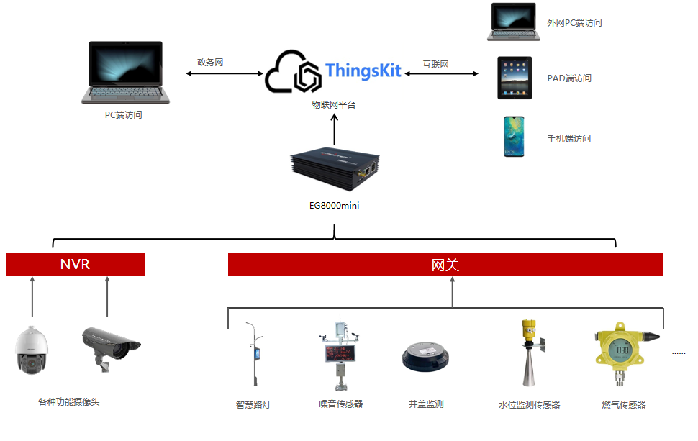
方案价值
1、统一性增强
实现多种设备统一管理，降低设备管理难度。
2、效率变高
在物联网平台基础上开发上层应用，提升开发效率。
3、设备互通性增加
支持不同设备信息互通，实现智能联动。

